Тема мастер класса: «Бережливые технологии. Использование искусственного интеллекта в образовательном процессе: возможности и перспективы для учителей»

Пояснительная записка
Описание занятия по искусственному интеллекту для учителей. Занятие посвящено использованию искусственного интеллекта (ИИ) в образовательном процессе. На занятии учителя узнают о возможностях ИИ, его применении в различных предметах и влиянии на учебный процесс.
В ходе занятия учителя познакомятся с нейронными сетями, дающими возможность облегчить работу.
На занятии педагоги рассмотрят конкретные примеры применения ИИ в образовании, такие как автоматическая проверка тестов и домашних заданий, генерация упражнений, создание интерактивных презентаций, генерация изображений.
Учителя также получат практические задания для развития навыков работы с ИИ. Задания будут направлены на разработку упражнений.
В конце занятия учителя смогут поделиться своим опытом и мнениями о том, как ИИ может быть использован в их педагогической практике.
Продолжительность мастер-класса 40 минут.

Актуальность:
Актуальность данного мастер-класса заключается в следующем: Индивидуализация обучения: искусственный интеллект адаптирует учебные материалы и методы под потребности каждого ученика; улучшение обратной связи: ИИ предоставляет точную и немедленную информацию о прогрессе и ошибках учащихся; автоматизация рутинных задач: ИИ освобождает учителей от монотонной работы, позволяя сосредоточиться на индивидуальном общении с учениками; развитие навыков будущего: овладение навыками работы с ИИ и анализа данных будет востребовано в современном обществе; улучшение процесса адаптации: ИИ анализирует данные о предыдущем образовании и уровне знаний учащихся, помогая составить индивидуальный план обучения.

Форма проведения –практическое занятие.

Цель мастер-класса: ознакомление участников с основами искусственного интеллекта, его применением в образовании и возможностями для улучшения учебного процесса.
Задачи мастер-класса:
- дать представление об искусственном интеллекте и нейросети;
- рассмотреть примеры применения искусственного интеллекта в образовании;
- предложить практические задания для участников, направленные на развитие навыков работы с искусственным интеллектом.

Метод проведения: беседа, демонстрация готовых работ,
практическая работа.
Форма организации: фронтальная и индивидуальная.
Тип занятия: комбинированный.
Время проведения: 60 минут.
Ход занятия
Этап занятия | Деятельность организаторов | Деятельность участников | Ссылки и источники информации
Орг.момент  /5 мин/ | Приветствие, ознакомление с планом занятия. Сообщение темы, цели и задач. Демонстрация возможностей искусственного интеллекта «Будущее сейчас». | Делятся опытом работы с нейросетями. Рассказывают жизненные ситуации где встречали искусственный интеллект | Слайд 1-3
Изложение нового материала  /25 минут/ | - Организатор 1 знакомит с понятием ИИ, для чего нужен ИИ, нейросетью, как происходит автоматизация индивидуального обучения, анализ данных улучшение данных с помощью нейросетей,  - Организатор 1 знакомит с нейросетью Kandinsky 2.2 на примере генерации изображения «Днем и ночью кот ученый на цепи в очках и мантии ходит вокруг дуба»  - Организатор 1 знакомит с нейросетью Шедеврум  - Организатор 1 знакомит с нейросетями по обработке текста MashaGPT, Алиса ChatBot. На примере проверки ученических работ (плагиат, правильность оветов); генерации задач предметов ЕМЦ; создание тестовых опросов по темам предметов гуманитарного цикла.  - Организатор 2 знакомит с нейросетью по генерации слайд-шоу Prezi на примере презентации для проведения занятия по искусственному интеллекту.  - Организатор 2 демонстрирует приемы работы в нейросетях по генерации слайд-шоу Организатор 2 знакомит с нейросетью по генерации слайд-шоу Gamma и Slidesgo. | Слушают  Слушают, фиксируют приёмы работы в данной нейросети  Слушают, фиксируют приёмы работы в данной нейросети  Слушают, фиксируют приёмы работы в данной нейросети | Слайд 4-11  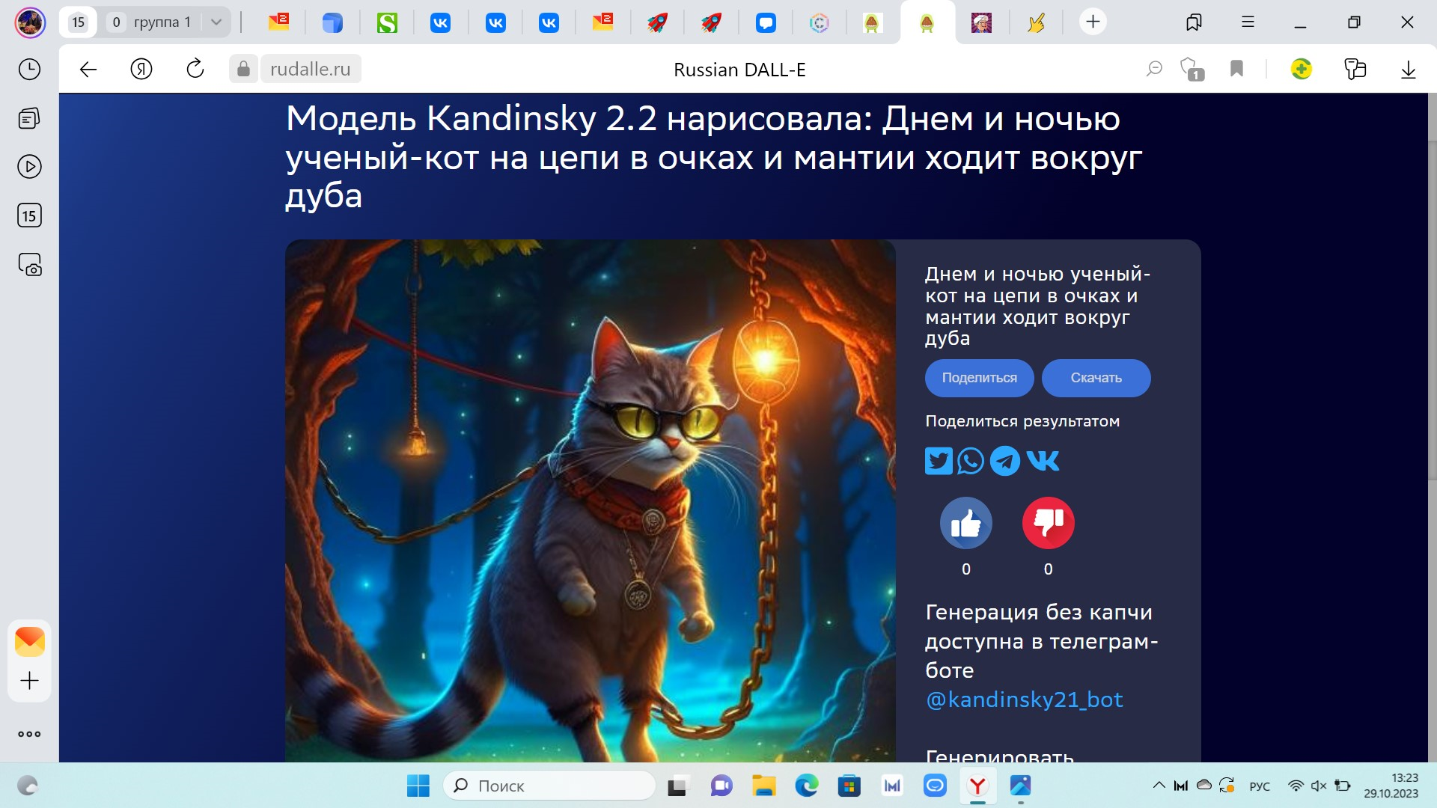  https://kandinsky-ai.ru/  https://shedevrum.ai/  https://mashagpt.ru/  https://alice.yandex.ru/  https://prezi.com/features/ai/  https://gamma.app/  https://neural-networked.ru/slidesgo/
Практическая часть /25 минут/ | Организаторы предлагают выполнить 2 части практического задания. Часть 1 - создать изображение на одну из предложенных тем /в карточках/:  - Создайте изображение кошки, играющей с клубком ниток.  - Нарисуйте пейзаж с горами и рекой.  - Изобразите портрет человека с улыбкой.  - Создайте абстрактную картину с геометрическими фигурами.  - Нарисуйте закат над морем.  - Изобразите натюрморт с фруктами и цветами.  - Создайте иллюстрацию к любимой книге.  - Нарисуйте портрет знаменитости.  - Изобразите подводный мир с рыбами и кораллами.  - Создайте комикс о приключениях героев.  - Нарисуйте портрет друга или члена семьи.  - Изобразите пейзаж с лесом и водопадом.  - Создайте иллюстрацию к сказке.  - Нарисуйте портрет домашнего животного.  - Изобразите портрет знаменитости в стиле поп-арт.  - Создайте абстрактную картину с использованием разных цветов и текстур.  - Нарисуйте портрет любимого актёра или актрисы.  - Изобразите пейзаж с радугой и облаками.  - Создайте иллюстрацию к научно-фантастическому роману.  - Нарисуйте портрет ребёнка с игрушкой.  Часть 2 – выполнить задания в нейросети по обработке текста /карточки/:  - Составить краткую характеристику на отличника.  - Составить 15 тем эссе о Родине.  - Составить 10 интересных фактов об Искусственном интеллекте.  - Составить 10 интересных фактов из жизни В.В Маяковского.  - Проверить правильность ответа:  Вопрос: Кто является основоположником развития генетики в нашей стране?  Ответ: Сергей Вавилов.  - Проверить правильность ответа:  Вопрос: Когда в России появилась фотография?  Ответ: В 1836 году.  - Проверить правильность ответа:  Вопрос: Когда в России появилась фотография?  Ответ: В 1839 году.  - Придумать задачу-тест по предмету «Биология» для школьной программы обучения уровня 9 класса. К задаче составить 5 вариантов ответа и отметить верный вариант.  - Придумать задачу-тест по предмету «История» для школьной программы обучения уровня 8 класса. К задаче составить 5 вариантов ответа и отметить верный вариант.  - Составить текст доклада о пользе и вреде сахара.  - Составить речь к встрече почётных гостей.  - Придумай задачу по математике по теме: «Части»  - Придумай задачу по алгебре школьной программы 9 класса /тема произвольная/  - Придумай задачу по алгебре школьной программы 10 класса /тема произвольная/  - Составить шаблон отчёта учителя химии. | Выполняют задания практической части, после чего демонстрируют результат. | Раздаточный материал, карточки
Подведение итогов /5 мин/ | Организаторы задают наводящие вопросы:  - Как ИИ может помочь учителям в организации учебного процесса?  - Как использование ИИ может сократить время, затрачиваемое учителями на рутинные задачи?  - В чём польза ИИ для профессионального развития и непрерывного образования учителей?  - Как искусственный интеллект может способствовать сотрудничеству между учителями и обмену опытом?  По окончанию занятия организаторы вручают памятку-буклет с полезными ссылками на популярные нейросети. | Участники формируют вывод о пользе ИИ в работе учителя. |   